6ème | Comprendre et utiliser l'écriture décimale | Nu1

Dans notre numération de position : chaque chiffre occupe un rang dans un nombre.

Ce tableau de numération
résume les noms des
différents rangs d’un chiffre :

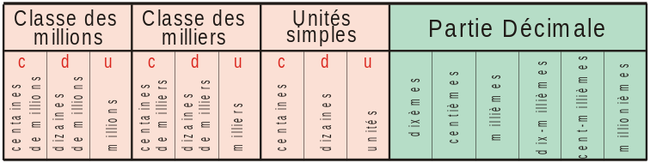

Rentre le nombre 2 147 581,36 dans un tableau de numération et réponds aux questions.
a) Quelle est sa partie entière ? Sa partie décimale ?
Chaque classe de la partie entière est décomposée en Unité, Dizaine, Centaine.
b) Quel est son chiffre des dixièmes ? des dizaines ?
c) Quel est son chiffre des centièmes ? Son nombre de centièmes ?
d) Quel est le rang du chiffre 2 ? du chiffre 4 ?
Pour écrire un nombre dans ce tableau, commence toujours par le chiffre des unités !

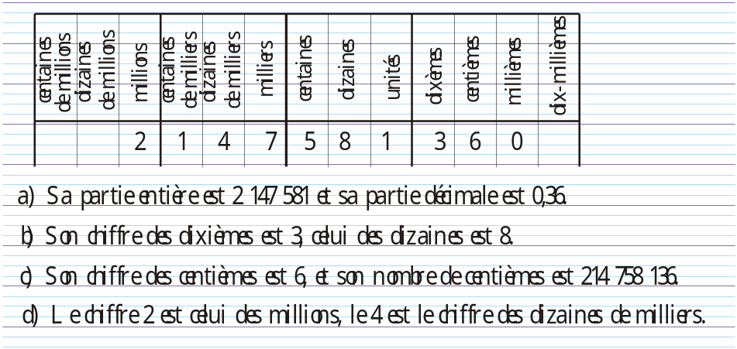
Les rangs de la partie décimale se terminent en « ième », ne confonds pas diZAINes avec diXIèMes, centAINes avec centIèMes !
Lis bien l’énoncé : ne confonds pas « chiffre des » avec « nombre de » !

écris et complète le tableau ; puis recopie et complète la solution :  énoncé :  Rentre le nombre 56 982,317 dans un tableau de numération et réponds aux questions.  a) Quelle est sa partie entière ? Sa partie décimale ?  b) Quel est son chiffre des centièmes ? des centaines ?  c) Quel son nombre de dixièmes ? de dizaines ?  d) Quel est le rang du chiffre 6 ? du chiffre 5 ?  Solution :  a) Sa partie … est … et sa … décimale est …  b) Son … des … est … et son … des … est …  c) Son nombre de … est …, son … de dizaines est …  d) 6 est le … des … et 5 est le chiffre des … |  Pour le nombre 47 562,235 :  a) Quel est son chiffre des millièmes ?  b) Quel est son nombre de centaines ?  c) Quel est le rang du chiffre 4 ?  d) Quel est son nombre de centièmes ?  e) Quelle est sa partie décimale ? entière ?
Pour le nombre 1 539 647,82 :
a) Quel est son chiffre des dixièmes ? Des dizaines ?
b) Quel est son chiffre des centaines ? Des centièmes ?
c) Quel est le rang du chiffre 3 ? du 1 ?
d) Quel est le nombre de milliers ? D’unités ?
e) Quel est son chiffre des millièmes ?
f) Combien ce nombre a t’il de décimales ?
Place ou déplace la virgule dans chaque nombre pour que 8 soit le chiffre des dixièmes :  a) 458 ; b) 58,231 ; c) 121 812 ;  d) 842 ; e) 0,2318 ; f) 2 856. | Devinette : Je suis un nombre avec 3 décimales. Mon nombre de dixièmes est 452, mon chiffre des millièmes est 8 et mon chiffre restant est 0. Qui suis-je ?

